NAMA SISWA : …………………

KELAS :…………………..

**SOAL LATIHAN ALAT GERAK HEWAN**

1. Tuliskan nama hewan berikut beserta alat gerak yang dimiliki dan cara bergeraknya !

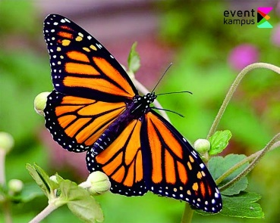

Nama Hewan :

Alat gerak :

Cara bergerak :

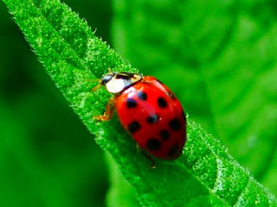

Nama Hewan :

Alat gerak :

Cara bergerak :

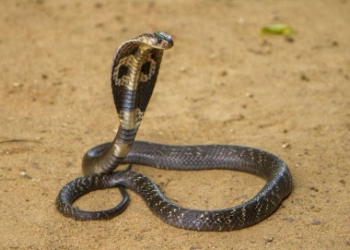

Nama Hewan :

Alat gerak :

Cara bergerak :

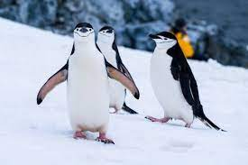

Nama Hewan :

Alat gerak :

Cara bergerak :

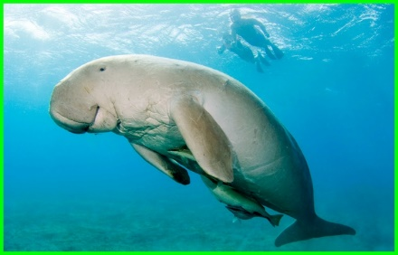

Nama Hewan :

Alat gerak :

Cara bergerak :

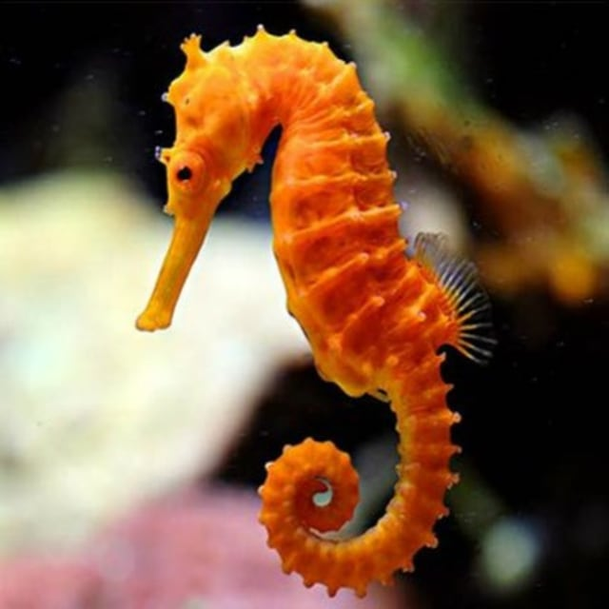

Nama Hewan :

Alat gerak :

Cara bergerak :

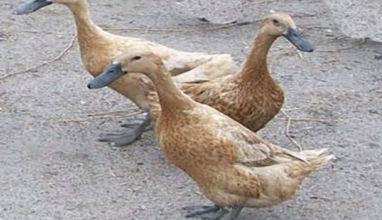

Nama Hewan :

Alat gerak :

Cara bergerak :

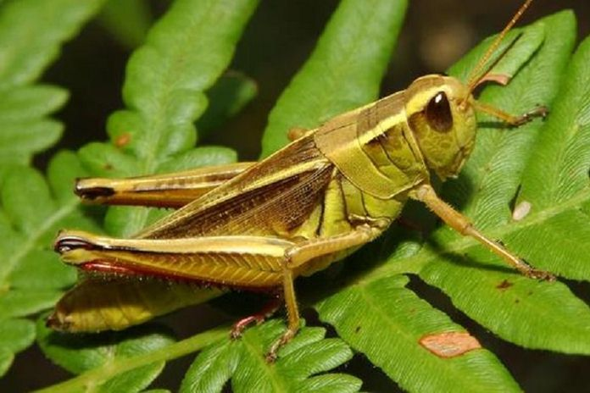

Nama Hewan :

Alat gerak :

Cara bergerak :

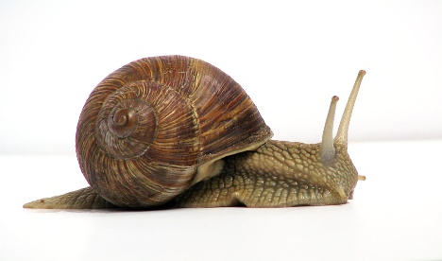

Nama Hewan :

Alat gerak :

Cara bergerak :

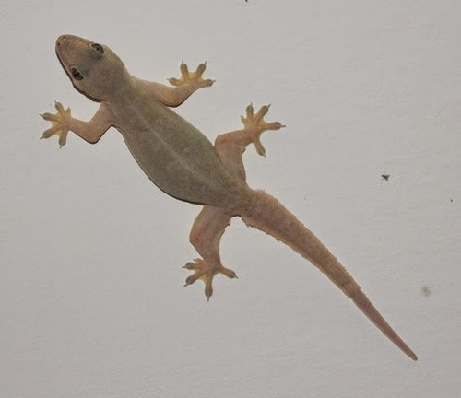

Nama Hewan :

Alat gerak :

Cara bergerak :

1. Kelompokkan hewan-hewan berikut berdasarkan cara geraknya !
2. Katak
3. Salmon
4. Paus
5. Ikan mas
6. Kura-kura
7. Hiu
8. Penyu
9. Kucing
10. Pinguin
11. Lumba-lumba

|  |  |
| --- | --- |
| **Bergerak dengan menggerakkan kaki** | **Bergerak dengan mengerakkan sirip** |
|  |  |
|  |  |
|  |  |
|  |  |
|  |  |
|  |  |